**Тема 1. Волноводные детали и устройства**

**Лекция 2.** Направленные ответвители.

План лекции

1. Направленные ответвители.

2. Е- и Н-тройники, мостовые схемы СВЧ.

## Направленные ответвители

### Назначение, принцип функционирования и параметры направленных ответвителей

Направленный ответвитель представляет собой устройство, отводящее из волноводной системы часть энергии, падающей или отраженной волны. В его состав входят (рис. 1.1): основной волновод *АВ*, побочный волновод *CD*, элемент связи *Е* и поглощающая волноводная нагрузка *F*.

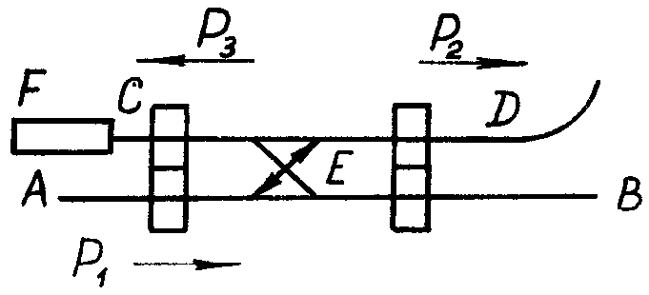

Рисунок 1.1

Основной волновод включается последовательно в общую линию передачи электромагнитной энергии, его волновое сопротивление *ZC* должно быть равно волновому сопротивлению передающей линии. Через этот волновод почти вся энергия поступает в нагрузку (к потребителю). С помощью элемента связи *Е* часть ее из основного тракта отводится в побочный волновод, который также должен обладать волновым сопротивлением, равным *ZC*.

В качестве элементов связи используются круглые отверстия, поперечные, продольные и крестообразные щели.

Если в основном волноводе передается энергия с мощностью *P1* то часть ее – *P2* ответвляется в побочный волновод. При наличии отраженной волны она также частично ответвляется в побочный волновод (*P3*) и поглощается нагрузкой *F*.

В практических устройствах встречаются синфазные, противофазные и крестообразные направленные ответвители. Они характеризуются переходным затуханием, направленностью и полосой пропускания.

Переходным затуханием называется отношение мощности бегущей волны в основном волноводе к мощности в побочном, ответвленной в нужном направлении, выраженное в децибелах

 (1.2)

Направленность выражает отношение мощностей в побочном волноводе

 (1.3)

Чем больше направленность, тем выше качество ответвителя.

Полосой пропускания называют область частот, в пределах которой направленность ответвителя остается не ниже заданной величины.

Реальные направленные ответвители имеют следующие значения параметров:

для синфазных направленных ответвителей:



для противофазных:



для ответвителей с крестообразным расположением волноводов:



### Синфазный направленный ответвитель, устройство и принцип функционирования

Он является простейшим и представляет собой два одинаковых прямоугольных волновода, соединенных либо узкими, либо широкими стенками (рис. 1.2). В общей стенке проделаны два одинаковых отверстия связи на расстоянии .

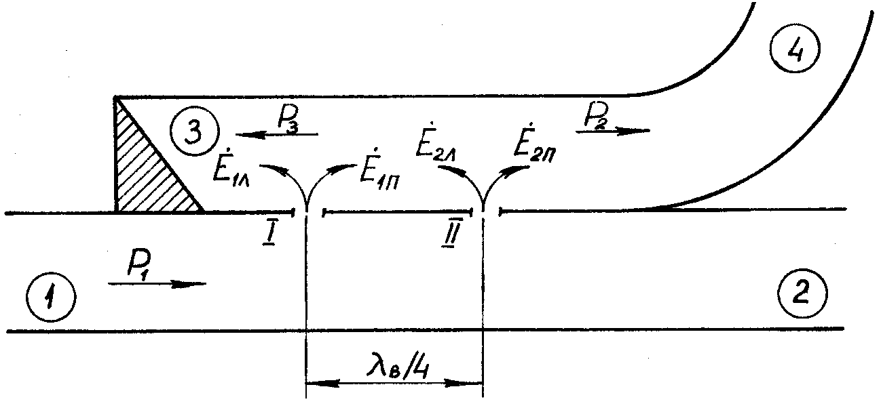

Рисунок 1.2

При питании со стороны первого плеча с помощью отверстий I и II в побочном волноводе возбуждаются «левые» и «правые» (распространяющиеся влево и вправо) волны, комплексные амплитуды которых обозначаются: , , , .

Рассмотрим работу направленного ответвителя при условии, что в основном волноводе распространяется волна *H*10, все плечи согласованы с нагрузками, генератор подключен к плечу 1. Будем считать, что начальные фазы волн в сечении первого отверстия (), амплитуды всех волн одинаковы и равны *A1*. Тогда комплексные амплитуды волн, возбуждаемых в побочном волноводе отверстиями I и II, будут описываться выражениями



Используя принцип суперпозиции, найдем результирующие комплексные амплитуды «правых» и «левых» волн в сечении первого и второго элементов связи:



Таким образом, энергия в побочном волноводе направляется в плечо 4, а плечо 3 не возбуждается.

При изменении длины волны расстояние между элементами связи становится не равным . Амплитуда суммарного поля волн, идущих вправо, в этом случае будет меньше 2*A1*, а сумма волн, идущих влево, не равна нулю. Поэтому к плечу 3 подключается нагрузка для поглощения этой нежелательной энергии. Направленность ответвителя при этом снижается. Отсюда следует, что направленный ответвитель является узкополосным устройством. Для расширения полосы рабочих частот количество элементов связи увеличивают.

В случае питания со стороны 2-го плеча, в побочном волноводе возбуждается плечо 3, а плечо 4 не возбуждается, т. е. синфазный направленный ответвитель может быть использован для частичного ответвления из основного волновода как падающей, так и отраженной от нагрузки волны.

### Противофазный направленный ответвитель, устройство и принцип функционирования

Противофазный направленный ответвитель образуется путем соединения двух прямоугольных волноводов разноименными стенками. В общей стенке волноводов проделаны отверстия, расположение которых обеспечивает их противофазное возбуждение (рис. 1.3).



Рисунок 1.3

Для пояснения принципа функционирования воспользуемся ступенчатым разрезом ответвителя (рис. 1.4). Из рисунка следует, что за счет размещения 1-го и 2-го отверстий справа и слева от оси общей стенки, эти отверстия возбуждают в побочном волноводе противофазные волны.



Рисунок 1.4

В свою очередь каждое из отверстий возбуждает две волны – «левую» и «правую». Комплексные амплитуды этих волн соответственно равны:



В результате суперпозиции «левых» волн в сечении 1-го отверстия, а «правых» в сечении 2-го получим:



Из выражений следует, что энергия в побочном направлении ответвляется в 3-е плечо и не поступает в 4-е.

При изменении рабочей частоты расстояние между отверстиями становится не равным . В результате сдвиги фаз, обусловленные продольным разносом отверстий, станут не равными . Тем не менее, противофазность волн, следующих в 4-е плечо, сохранится, так как она обусловлена поперечным разносом отверстий. Следовательно, противофазный направленный ответвитель является широкополосным.

### Ответвители с крестообразным расположением волноводов

Ответвитель представляет собой два волновода, развернутых друг относительно друга на 90° соединенных широкими стенками. Связь между волноводами осуществляется с помощью крестообразного элемента связи, центр которого располагается на расстоянии, *а*/4 от узких стенок каждого волновода (рис. 1.5).



Рисунок 1.5

Чтобы работа ответвителя слабо зависела от частоты, центр крестообразной щели размещают в том месте, где поперечные и продольные поверхностные токи в стенке волновода одинаковы по амплитуде.

Показать реальные образцы направленного ответвителя с крестообразным расположением волноводов.

Работу направленного ответвителя будем рассматривать при следующих условиях:

* в волноводах распространяется только волна основного типа *Н*10;
* все плечи ответвителя согласованы;
* питание ответвителя осуществляется со стороны плеча 1.

Рассмотрим динамику процесса возбуждения крестообразной щели поверхностными токами основного волновода.

Для этого изобразим отрезок прямоугольного волновода (рис. 1.6), в котором покажем структуры силовых линий магнитного поля  и поверхностных токов  для отрезка длиной . Двойной стрелкой показано направление распространения волны.



Рисунок 1.6

Вместо того чтобы перемещать структуру поля по волноводу, будем перемещать крестообразную щель в противоположную сторону. Это не противоречит сущности рассуждений, но упрощает чертеж.

Положение щели относительно структуры поля покажем для трех моментов времени *t* = 0, *t* = *T*/4, *t* = *T*/2. В момент времени *t* = 0 щель занимает положение 1, в моменты времени *t* = *Т*/4 и *t* = *Т*/2 – соответственно 2 и 3.

В момент времени *t* = 0 продольная составляющая поверхностного тока  равна нулю, а поперечная составляющая  положительна и максимальна. В момент времени *t* = *Т*/4 (картина перемещается на ) наоборот продольная составляющая  максимальна, а поперечная равна нулю. В третий момент времени t = Т/2 продольная составляющая  снова равна нулю, а поперечная максимальна, но противоположна по знаку (картина поля переместилась на ).

Если эти значения поверхностных токов отложить на графике по оси ординат, то можно заметить, что продольная составляющая поверхностных токов сдвинуты друг относительно друга на  (рис. 1.7).



Рисунок 1.7

Теперь покажем процесс перехода волны из основного в побочный волновод. Для этого построим структуры поверхностных токов для двух моментов времени: *t* = 0 и *t* = *Т*/4. В первый момент времени (рис. 1.7) возбудится только горизонтальная часть щели. Щель возбуждается только поперечным поверхностным током, протекающим по верхней стенке основного волновода. На кромке щели возникают заряды «+» и «–». По нижней стенке побочного волновода потечет поверхностный ток по цепи: от «+» на кромке щели →, нижняя стенка побочного волновода →, ток смещения , протекающий вверх →, верхняя стенка побочного волновода →, ток смещения , протекающий вниз →, нижняя стенка побочного волновода →, «–» (отрицательный заряд на кромке щели).

Через время *Т*/4 (волна переместится на ). Кромки щели возбуждаются только продольным поверхностным током (рис. 1.8). На кромках щели возникают заряды «+» и «–», которые вызывают в побочном волноводе поверхностный ток, протекающий по цепи: «+» на кромке щели →, по левой узкой стенке побочного волновода вверх →, по верхней стенке побочного волновода до середины (на расстояние *a*/2) →, ток смещения, направленный вниз →, по нижней стенке побочного волновода на «–» (отрицательный заряд кромки щели).

Как видно, структура токов смещения (а вместе с ней и структура электрического и магнитного поля) сместилась за время *Т*/4 в побочном волноводе на расстояние  вправо, если смотреть по ходу волны в основном волноводе (рис. 1.9). Из этого заключаем, что при питании основного волновода со стороны плеча 1, энергия через крестообразный элемент связи ответвляется в 4 плечо побочного волновода.



Рисунок 1.8



Рисунок 1.9

Мнемоническое правило

Для определения направления ответвления энергии в крестообразном ответвителе можно применить следующее правило;

* если волна распространяется в основном волноводе, сначала проходит элемент связи, а затем ось симметрии побочного волновода, то энергия в побочном волноводе ответвляется в сторону элемента связи;
* если волна, распространяясь в основном волноводе, сначала проходит ось симметрии побочного волновода, а затем элемент связи, то ответвление осуществляется в сторону противоположную элементу связи.

## Е- и Н-тройники. Мостовые схемы СВЧ

### Устройство, принцип функционирования и свойства Е- и Н- тройников

В волноводных системах РЛС в качестве ответвителей и делителей мощности часто используют так называемые тройники. Они могут использоваться как самостоятельно, так и в составе более сложных устройств.

Показать образцы реальных Е- и Н-тройников с указанием признаков, по которым их можно различить. Изобразить конструкции тройников на доске и пояснить принцип их работы. Дать обозначение тройников в схемах.

Правило отличия Е- и Н-тройников следующее: если плоскость ответвления совпадает с плоскостью магнитных силовых линий волны *Н*10, то это Н-тройник (рис. 1.10, б), а если она совпадает с плоскостью электрических силовых линий этой же волны, то это Е-тройник (рис. 1.10, а).



а) б)

Рисунок 1.10

Для изучения работы тройников воспользуемся принципом Гюйгенса, заключающимся в том, что для построения фронта волны в полости тройника необходимо принять каждую точку исходного фронта за источник сферической волны, а затем найти результирующий фронт, как огибающую поверхность по всем элементарным сферическим волнам.

Запитаем волной типа *Н*10 тройник со стороны Е-плеча, применив принцип Гюйгенса к Е-тройнику, получим изгиб волнового фронта в районе ответвления (рис. 1.11). При этом в других двух плечах возбуждаются противофазные волны. Это хорошо видно из рис. 1.11.

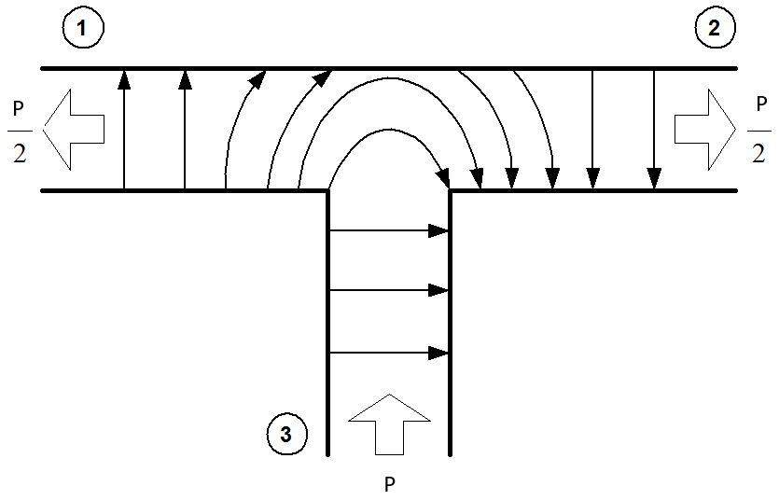

Рисунок 1.11

Если плечи 1 и 2 Е-тройника возбуждаются когерентными и синфазными волнами с одинаковыми амплитудами, то в третье плечо энергия не поступает, так как волны в нем противофазны. В волноводе, образованном плечами 1 и 2, устанавливается режим стоячей волны. При  в третьем плече возбудится волна с амплитудой, пропорциональной разности .

В том случае, когда к плечам 1 и 2 подключены генераторы когерентных, но противофазных волн, третье плечо возбуждается с амплитудой, пропорциональной сумме волн в плечах.

Свойства Е-тройника:

1. При запитке Е-тройника со стороны одного из плеч ЭМВ с напряженностью поля  в двух других возникают противофазные волны с амплитудами .

2. При запитке двух плеч тройника противофазными когерентными волнами с напряженностями  и  в третьем плече возникает и распространяется волна с амплитудой .

3. При запитке двух плеч синфазными когерентными волнами, равными по амплитуде, в третье плечо волна не распространяется, если , то в Е-плече возникает волна с амплитудой .

Аналогично можно рассмотреть принцип работы Н-тройника.

Запитаем волной типа *Н*10 тройник со стороны Н-плеча, применив принцип Гюйгенса к Н-тройнику, получим изгиб волнового фронта в районе ответвления (рис. 1.12). При этом в других двух плечах возбуждаются синфазные волны.



Рисунок 1.12

При синфазном питании плеч 1 и 2 в плече 3 возбудится волна с амплитудой, равной сумме . В случае противофазного питания в третьем плече будет наблюдаться волна с амплитудой, равной разности .

### Назначение и принцип функционирования волноводных мостовых схем

По определению, мостовой называется электрическая схема, действие которой основывается на методе сравнения измеряемой величины с мерой (эталоном) (рис. 1.13).

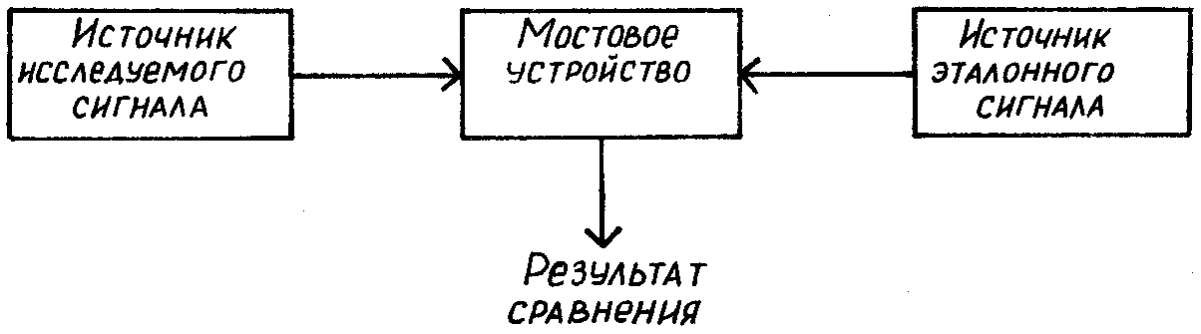

Рисунок 1.13

Примером может служить схема моста (рис. 1.14), в которой сравниваются сопротивления неизвестного и эталонного резисторов.

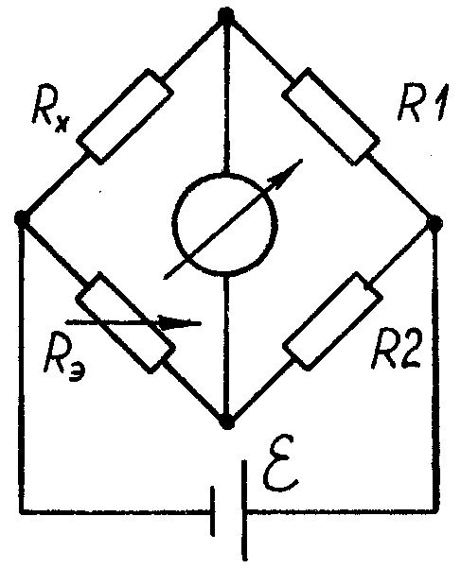

Рисунок 1.14

Такие же операции можно осуществить и в диапазоне СВЧ, например, сравнивая два сигнала по амплитуде и фазе. Для решения этих задач созданы специальные устройства:

* двойной волноводный тройник;
* щелевой мост;
* кольцевой мост.

Кроме операций сравнения, они позволяют осуществить сложение, вычитание и деление сигналов.

#### Двойной волноводный тройник

Двойной волноводный тройник – совокупность Е- и Н-тройников, имеющих общую плоскость симметрии (рис. 1.15).

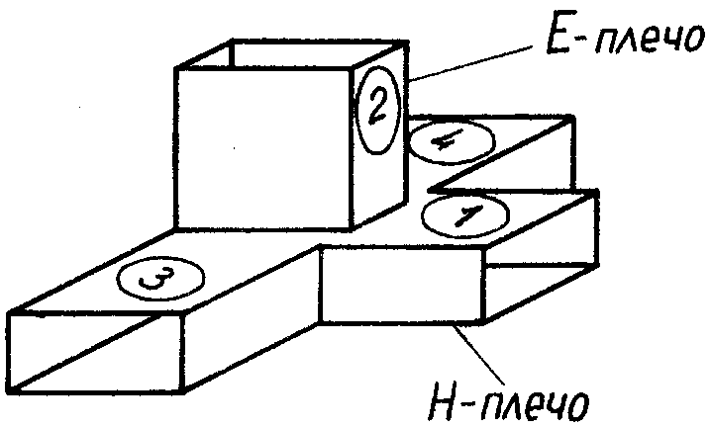

Рисунок 1.15

Будем считать, что во всех плечах распространяется только волна основного типа и ко всем им подключены согласованные нагрузки и генераторы.

Характерной особенностью данного устройства является отсутствие связи между плечами 1 и 2 (Н-плечом и Е-плечом). Так, при питании со стороны первого плеча (рис. 1.16, а) во втором могла бы возбудиться волна *Е*11, однако размеры волновода выбраны такими, что для нее не выполняется условие распространения. Поэтому энергия из первого плеча следует в боковые плечи (3 и 4), где возбуждаются синфазные волны.

Если питание осуществить со стороны второго плеча, то в 3-м и 4-м плечах возбуждаются противофазные волны (рис. 1.16, б), а плечо 1 не возбуждается (могла бы возбудиться волна *Н*20, но для нее не выполняется условие распространения).

Несмотря на согласование каждого из плеч в отдельности, в волноводах тройника устанавливается режим смешанных волн с КСВ, равным 2, т. е. область разветвления оказывается не согласованной ни с одним из плеч. Для доказательства рассмотрим случай питания со стороны первого плеча, на конце которого параллельно подключены два волновода (3 и 4) с входными сопротивлениями, равными волновому. В результате плечо оказывается нагруженным на сопротивление



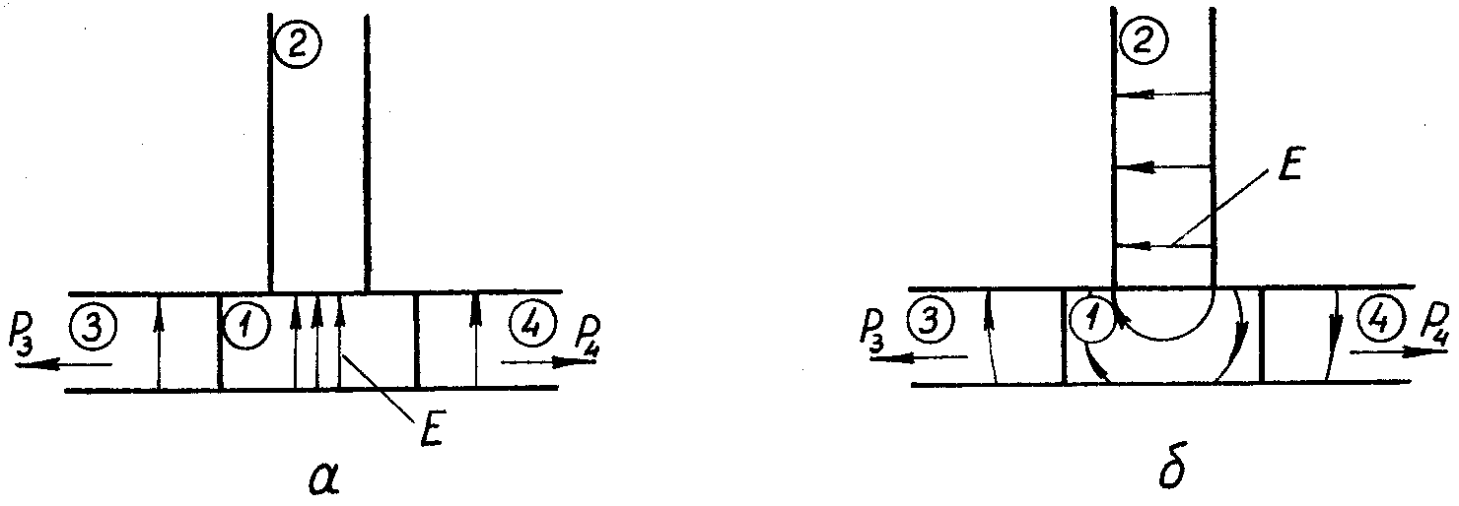

Рисунок 1.16

Коэффициент отражения от разветвления двойного волноводного тройника вычисляется по формуле

 (1.4)

Коэффициент стоячих волн в плече 1 оказывается равным:

 (1.5)

Для устранения режима смешанных волн достаточно согласовать тройник со стороны Е и Н плеч в месте разветвления, для чего здесь устанавливают согласующие штыри или диафрагмы. Такой тройник называется дважды согласованным.

Сформулируем свойства двойного волноводного тройника, применяя принцип суперпозиции, т. е. используя ранее выявленные свойства Е- и Н-тройников. Для наглядности их целесообразно представить графически (рис. 1.17). При этом предполагается, что амплитуды волн, возбуждаемых генераторами в различных плечах, одинаковы. Символами «+ +» обозначаются синфазные волны в плечах, а «+ –» – противофазные.

Таким образом, двойной волноводный тройник позволяет выполнять операции: деления (рис. 1.17, а, в, е, з), сравнения сигналов по амплитудам и фазам (рис. 1.17, б, г, д, ж), сложения и вычитания сигналов СВЧ.

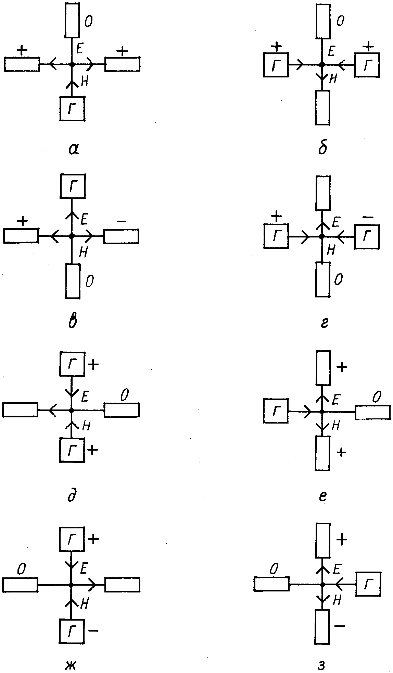

Рисунок 1.17

#### Щелевой мост

Щелевой мост образуется двумя прямоугольными волноводами, соединенными узкими стенками, связь между которыми обеспечивается при помощи щели, получающейся за счет удаления части общей стенки волноводов на некотором расстоянии (рис. 1.18).

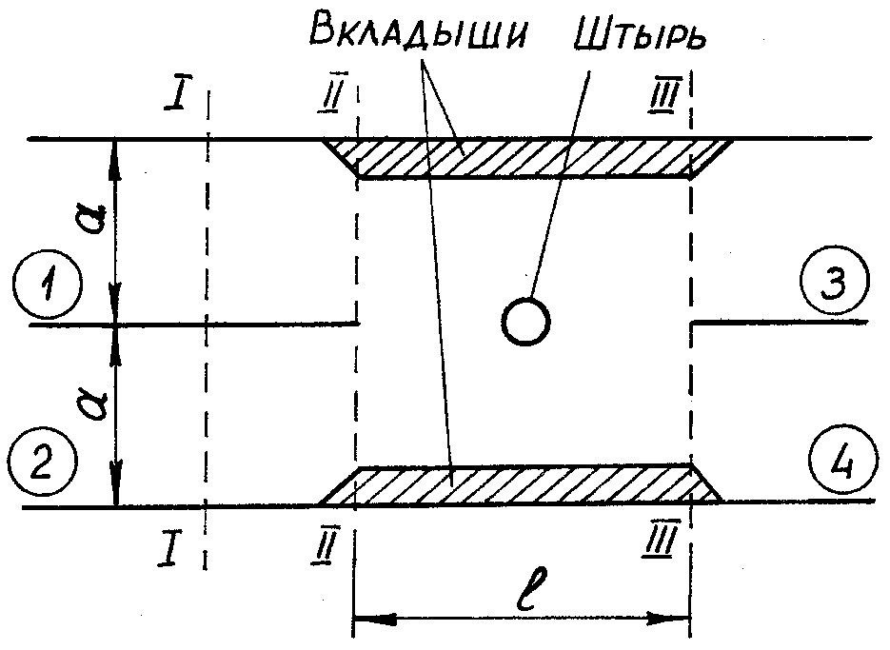

Рисунок 1.18

Размер широкой стенки волновода выбран так, что во всех четырех плечах распространяется лишь волна основного типа *Н*10. В расширенной части моста могут распространяться волны *Н’*10 и *Н’*20. Чтобы не допустить возникновения других высших типов волн, этот участок моста сужен путем установки металлических вкладышей.

Рассмотрим работу моста при условии, что питание осуществляется со стороны плеча 1, в котором будет распространяться волна *Н*10 (рис. 1.19).

При достижении волной сечения II–II, за счет расширения волновода, возникают волны *Н’*10 и *Н’*20 (рис. 1.20).

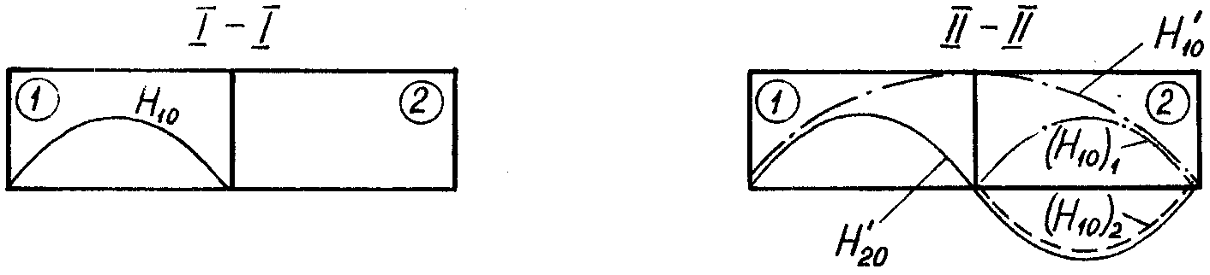

Рисунок 1.19 Рисунок 1.20

Во втором плече волна *Н’*10 возбудит волну (*Н*10)1 которая оказывается в противофазе с (*Н*10)2 возбужденной *Н’*20, поэтому плечо 2 не возбуждается.

В расширенной части моста распространяются две волны: *Н’*10 и *Н’*20, которые, достигнув сечения III–III, в плечах 3 и 4 (рис. 1.21) возбудят:

волна *Н’*20 – противофазные волны;

волна *Н’*10 – синфазные волны.

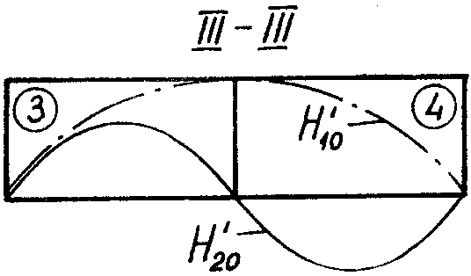

Рисунок 1.21

Следует учесть, что фазовые скорости волн *Н’*10 и *Н’*20 в расширенной части неодинаковы.



Волна типа *Н’*10 имеет меньшую фазовую скорость, следовательно, в сечении III–III между ними будет наблюдаться фазовый сдвиг:



Допустим, что длина щели обеспечивает сдвиг фаз . Тогда, для нахождения амплитуд полей в 3 и 4 плечах, необходимо построить векторную диаграмму (рис. 1.22), из которой следует, что щелевой мост осуществляет деление мощности в отношении 1:2. Амплитуды волн в плечах 3 и 4 равны, а их поля сдвинуты по фазе на 90º.

Если , то происходит деление мощности в произвольном соотношении. Однако в любом случае поля в 3 и 4 плечах имеют сдвиг фаз, равный 90° (рис. 1.23).

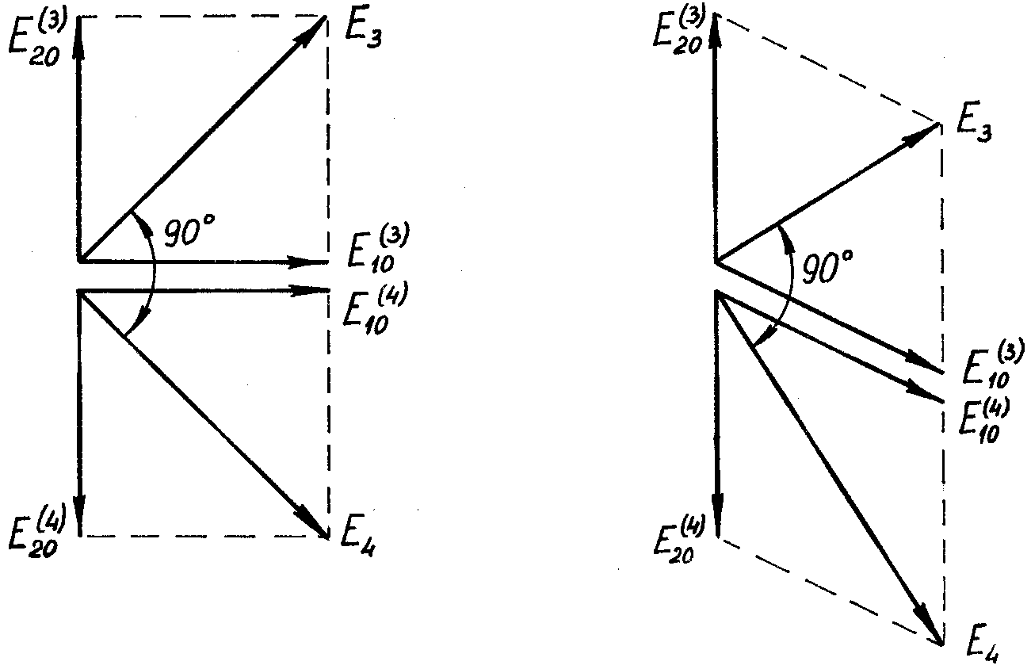

Рисунок 1.22 Рисунок 1.23

Для получения хорошей развязки плеч, согласования и выравнивания мощностей в выходных плечах моста применяется небольшое сужение расширенной части и подстройка с помощью штыря, вводимого в щель (рис. 1.18).

#### Кольцевой мост

Кольцевой мост представляет собой прямоугольный волновод длиной (6/4), свернутый в плоскости Е в кольцо, к которому подключены четыре Е-плеча (рис. 1.24).

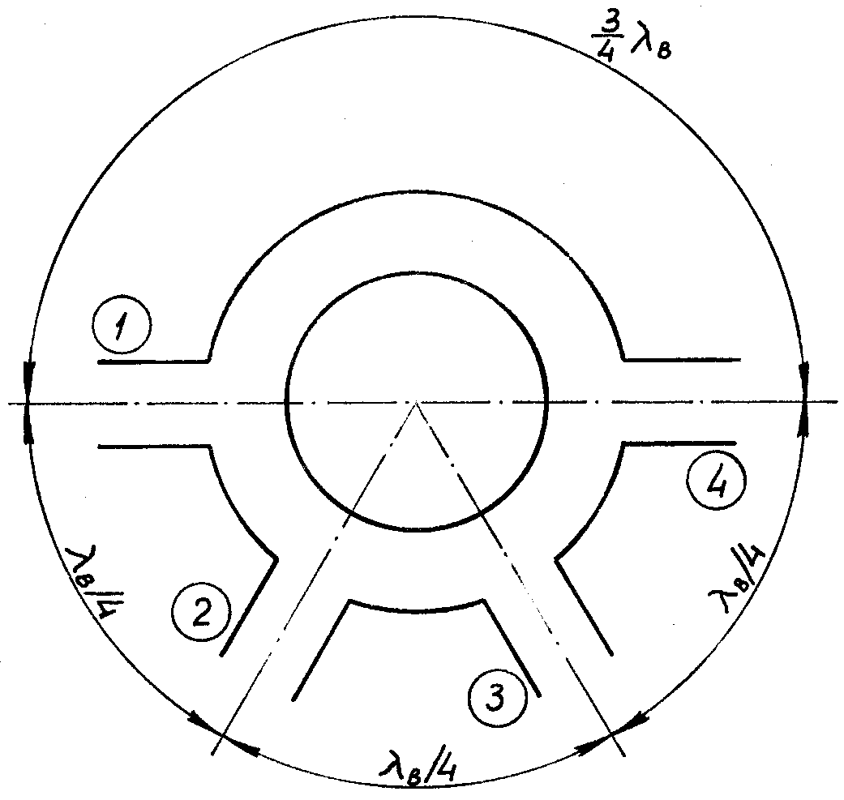

Рисунок 1.24

Предположим, что все плечи изготовлены из волноводов одного и того же сечения, в них существует только волна основного типа Н10 и все они согласованы.

Рассмотрим основные свойства кольцевого моста.

При питании со стороны плеча 1 по кольцевому волноводу будут распространяться две противофазные волны а и b c одинаковыми амплитудами (рис. 1.25), которые в верхней и нижней половинах кольца достигают сечений CD и СЕ. В районе подключения четвертого плеча они противофазны, что приводит к его возбуждению.

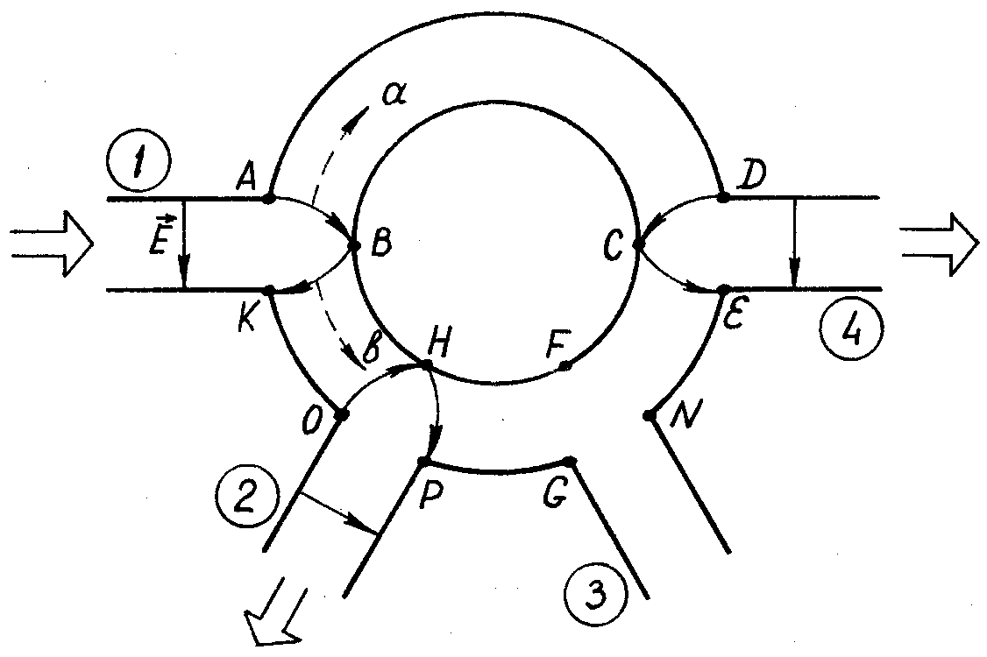

Рисунок 1.25

К сечению плеча 2 волны *а* и *b* также приходят в противофазе, так как разность их хода составляет:



В результате произойдет возбуждение и второго плеча. В сечении плеча 3 разность хода волн *а* и *b* равна  (волны синфазны), поэтому данное плечо не возбуждается.

Фаза волны в плече 4 (сечение DE) по отношению к плечу 1 равна



а в плече 2 (сечение OP)



Таким образом, при питании кольцевого моста со стороны плеча 1 в плечах 2 и 4 возбуждаются синфазные волны, на что указывают их одинаковые фазы в сечениях DЕ и ОР.

Графически это свойство кольцевого моста показано на рис. 1.41, а.

При питании моста со стороны второго плеча в 1-м и 3-м плечах возбуждаются электромагнитные волны. В этом можно убедиться, проведя рассуждения, аналогичные рассмотренным выше.

Фаза волны в плече 1 (сечение АК) (рис. 1.25) равна



в то же время в плече 3 (сечение GN) она составляет



т. е. волны противофазны.

Таким образом, при питании кольцевого моста со стороны плеча 2 возбуждаются противофазные электромагнитные волны в плечах 1 и 3 (рис. 1.26, б).

Учитывая симметрию конструкции кольцевого моста, сформулируем еще два свойства, в частности, при питании со стороны плеча 3 возбуждаются противофазные электромагнитные волны в плечах 2 и 4 (рис. 1.26, в), а если подключить генератор к плечу 4, возбудятся синфазные волны в плечах 1 и 3 (рис. 1.26, г).

Опираясь на изученные выше свойства и используя принципы обратимости и суперпозиции, получим остальные четыре свойства кольцевого моста (рис. 1.26, д, е, ж, з).

Из анализа свойств кольцевого моста можно сделать вывод об их схожести со свойствами двойного волноводного тройника.

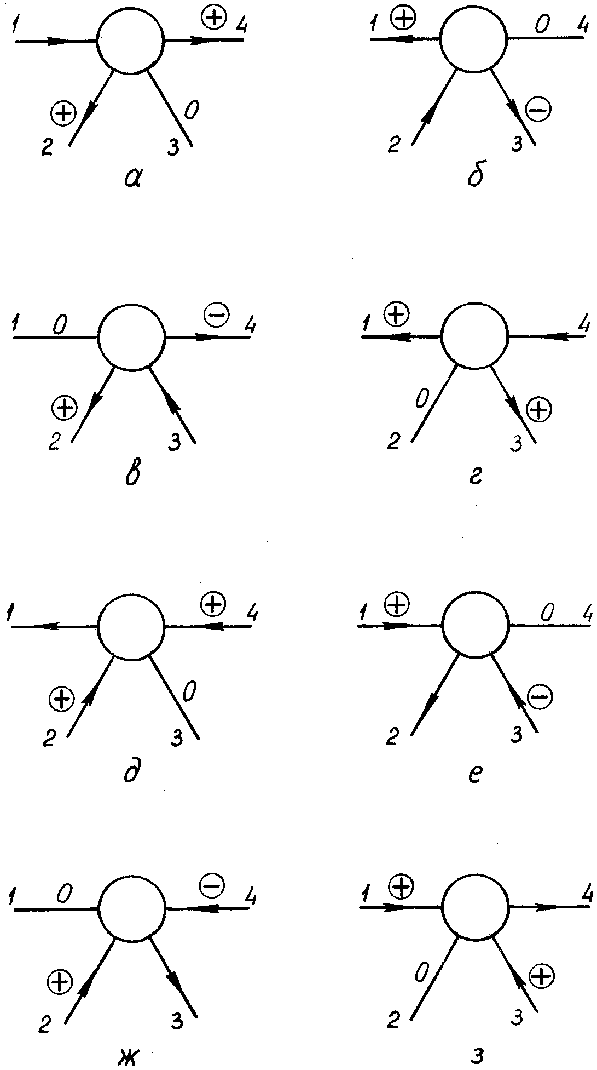

Рисунок 1.26

#### Использование мостовых схем СВЧ. Сумматоры, преобразователи частоты

Все мостовые устройства позволяют выполнять сложение, вычитание и деление величин мощностей СВЧ-колебаний. В связи с этим их часто используют для выполнения суммарно-разностных операций при обработке радиолокационных сигналов. В качестве примера можно привести вариант применения для этих целей волноводного щелевого моста (рис. 1.27).

Особенностью такого устройства является необходимость предварительного сдвига фазы одного из входных сигналов Е1, или Е2 на 90°. При этом в плече 3 амплитуда сигнала пропорциональна разности (Е1 – Е2), а в плече 4 сумме (Е1 + Е2) исходных амплитуд.

Аналогично выполняются суммарно-разностные операции и с помощью кольцевого моста (рис. 1.28).

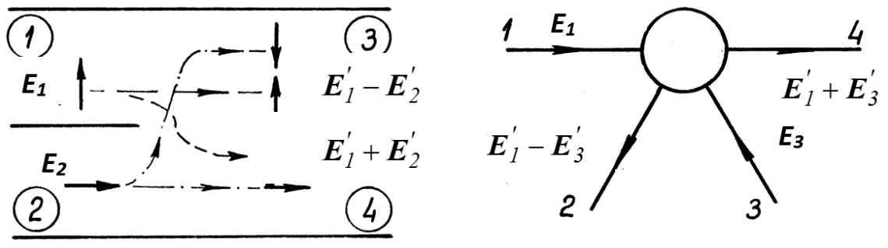

Рисунок 1.27 Рисунок 1.28

На основе щелевых и кольцевых мостов создаются преобразователи частоты радиолокационных приемников (рис. 1.44), которые изучаются в учебной дисциплине «Устройства приема и обработки сигналов».

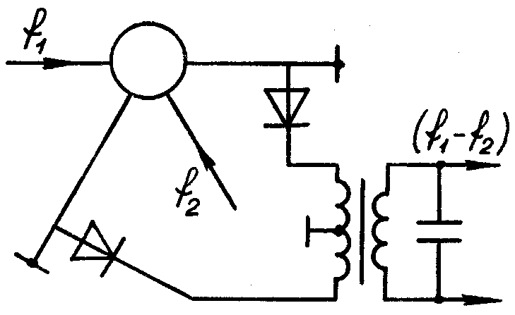

Рисунок 1.29

#### Конструкции полосковых волноводных мостов

В качестве аналога волноводного кольцевого моста рассмотрим так называемое гибридное кольцо (рис. 1.30).

В этой кольцевой конструкции длиной (6/4) имеет место режим стоячей волны. Принцип ее работы основан на свойствах Н-тройников.

Если осуществить питание со стороны плеча 1, то сигнал разделяется и волны распространяются по двум направлениям вдоль кольца. В местах подсоединения плеч 2 и 3 они оказываются в фазе, поэтому происходит их синфазное возбуждение, а в месте подсоединения плеча 4 волны противофазны, поэтому плечо не возбуждается. Точно так же, при питании плеча 4, возбуждаются противофазные волны в 1 и 3 плечах.

Полоса рабочих частот гибридного кольца составляет около 20% *f*ср. Такое частотное ограничение обусловлено, в основном, наличием в кольце участка длиной (3/4) между плечами 3 и 4. В связи с этим его заменяют на отрезок линии длиной , а недостающий при этом фазовый сдвиг 180° обеспечивают включением частотно-независимого фазовращателя. Такое кольцо «с опрокидыванием фазы» длиной  (рис. 1.31) по своим свойствам аналогично кольцу длиной (3/2).

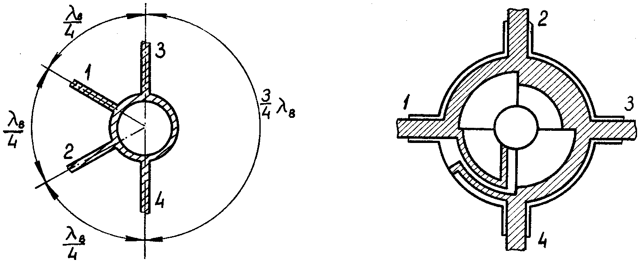

Рисунок 1.30 Рисунок 1.31

В качестве аналога щелевого моста рассмотрим шлейфную конструкцию (рис. 1.32), состоящую из двух отрезков полосковых волноводов, соединенных между собой с помощью двух и более шлейфов, длины и расстояния между которыми равны . С увеличением числа шлейфов характеристики такого моста улучшаются. Однако, если их более трех, волновые сопротивления ветвей становятся настолько большими, что практически не могут быть реализованы в печатном исполнении.

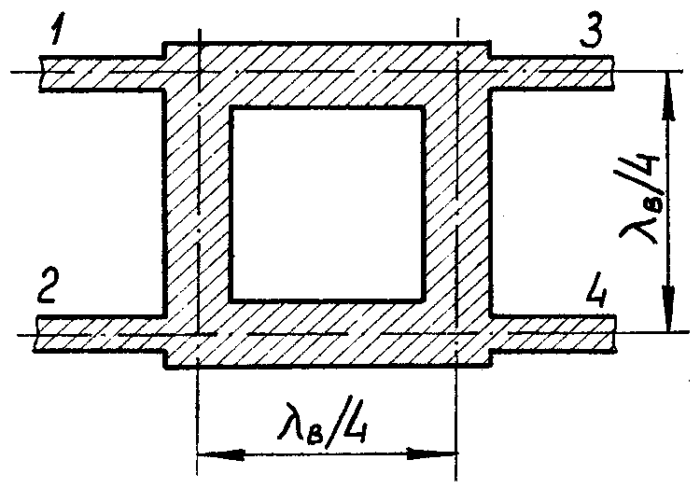

Рисунок 1.32